Photo Flash Makerへようこそ
Anvsoft Photo Flash Maker は 写真をSWF 形式のスライドショーに作成用のツールです。静的テキストと動的テキストを画像に追加でき、画像にバックグラウン音楽付きは可能です。豊富な画像の切り替え効果とフィルター効果および写真アルバムのテーマを用意されて、スライドショーのコントロールも簡単です。スライドショーはホームページに挿入することが可能です。また、Flashスライドショーを無料配布サイトgo2ablum にアップロードしたら、Myspace、Blogger、Windows Live スペース、Vox、FC2など様々なブログにを貼り付けることができます。魅力的なホームページとブログを作るには最適です。3D スライドショーと様々なスタイルのウェブアルバムの作成も可能です。どなたでも、数分の内に三つのステップでスライドショーの作成をマスターできます。デジタル写真をSWF ファイルに作成し、ホームページとサイトへアップロードして親友と分かち合えます。

目次
- Photo Flash Makerについて
1.1 動作環境
1.2 メイン画面
1.3 メーンメニュー
1.4 サポート
1.5 購入と登録
1.6 3ステップでスライドショーを作成
- 画像を追加&編集
  - 画像を整理
  - 画像を編集
  - 動的テキストを追加
- テンプレートを選択
3.1 基本テンプレート
3.2 高級テンプレート
3.3 ウェブアルバム テンプレート
3.4 3Dテンプレート
3.5 プレミアム テンプレート
3.6 HTML5 テンプレート
3.7 動画テンプレート
- 出力形式を選択
  - Flash ファイルのみを作成
  - ディスクに書き込む
4.3 Go2Album にアップロード
4.4 オプション画面
4.5スライドショーを作成
4.6スライドショーをアップロード

5. FAQs(よくある質問)
1 Photo Flash Makerについて
1.1 動作環境
以下はPhoto Flash Maker の動作環境条件:
--OS: Windows XP, Vista と Windows 7
--CPU: 1.5 GHz 及び以上
--メモリ: 256M 及び以上
--ハード ディスク: 2GB 及び以上
--解像度: XGA (1024x768) 及び以上

1.2 メイン画面
下図は Photo Flash Maker Professional のメイン画面:
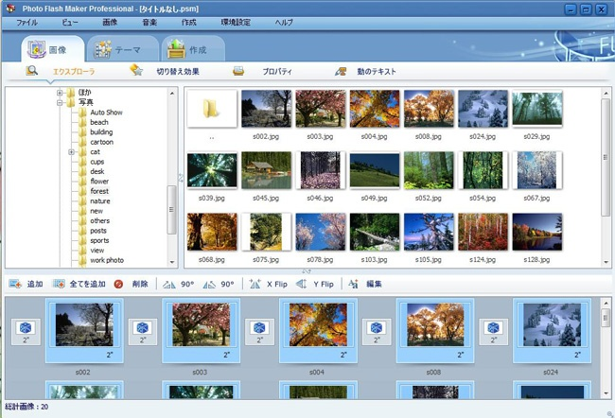
メイン画面は三つの部分に分かれます:
左上側のパネルはフォルダのエクスプローラです。フォルダをダブルクリックし、写真を追加します。
右上側のパネルはファイルのエクスプローラです。フォルダを選択した後で、全ての写真をこちらで展示します。
下側のパネルはスライドショーのパネルです。スライドショーに追加した写真をこちらで展示します。

1.3 メイン メニュー
インターフェースから以下のメイン メニューに入れます:
ファイル
ウィザードから新規プロジェクト: 3ステップで手軽にFlash のアルバムを作成：画像を追加、テーマを選択、スライドショーを作成
新規プロジェクト: 空白のスライド プロジェクトを新規作成します。スライドショー パネルで写真があれば、保存かどうかを問われます。
プロジェクトを開く: 保存した.psmファイルをロードします。プロジェクトのファイルを削除または移動すれば、このファイルはソフトで完全に現れません。その時、テキストエディターを使って、このファイルを探して編集してください。
保存: 編集中のプロジェクトを .psm として保存します。ファイルのパスだけで保存して、ファイルの内容を保存しませんことをご注意ください。
名前を付けて保存: 編集中のプロジェクトは存在したプロジェクトに上書きではありません。
出力フォルダを開く: 本ソフトで作成したスライドショーの保存先を開きます。
アップロード歴史を一覧: 自分のGo2Album アカウントにアップロードしたスライドショーのリストをチェックできます。
最近使用のファイル: 最近で作成した&開いた .psm ファイルのリストです。
終了: 本プログラムを退出します。

ビュー
画像のページ: 画像 タブ で写真を追加し、切り替え効果を設定し、また写真を編集できます。
テーマのページ: テーマのテンプレートを選択タブで基本と高級なテンプレートを選択し、スライドショーのサイズと背景色などを設定できます。
作成のページ: 作成タブで出力オプションを選択し、出力フォルダの名前を変更できます。
画像
追加: パソコンでの写真をスライドショー パネルに追加します --「Ctrl」キーを押して複数の画像を選択;ファイルのエクスプローラからスライドショーのパネルにドラッグアンドドロップします。
フォルダから画像を追加: フォルダから画像を一括追加できます。
全てを追加: フォルダの全て画像を追加できます。
削除: 選択した画像を削除できます。
画像を90度回転&反転: 画像を回転または反転できます。
編集: 画像でタイトル、URL、説明を設定し、フォントの名前/サイズ/カラーを変更し、またクリップを追加します。
* 画像でダブルクリックしたら、画像を編集ウィンドウも開けます。
音楽
音楽ファイルを追加: スライドショーに音声ファイルを追加 (mp3/wav/wma 形式)します。DRM 付きのWMA は対応しませんが、NoteBurnerを使って、音楽のDRM を解除できます。
音楽をCD から抽出: CDから、曲を抽出できます。
作成
Flash スライドショーを作成: 出力できたスライドショー は出力フォルダに保存します。
CD/DVD のスライドショーを作成: スライドショーをデータとして CD/DVD に書き込みます。パソコンだけで再生できことをご注意ください。
Flash Slideshow を作成してアップロード: 出力したスライドショーを出力フォルダに保存して、自分のGo2Album アカウントにアップロードできます。
* 上記のオプションは作成のタブで見つけます。
環境設定
Go2Album のIDを作成: このページへGo2Album のアカウントを作成してください。
Go2Album にログイン: 本ソフトでの Go2Album 画面 にID とパスワードを入力したら、スライドショーをアップロードできます。
言語: ユーザーにより、ソフトのインターフェースを英語、日本語、フランス語、中国語などに変更できます。
オプション: オプション画面に入ったら、もっとスライドショーに関することを設定できます。
ヘルプ
オンライン ヘルプ: これを選択し、もしくは「F1」キーを押したら、オンライン ヘルプのページへ入れます。
ウェッブサイト: 本ソフトの公式サイトへご覧ください。
新しいバージョンをチェック: 新しいバージョンをチェックしようと、パソコンではネットと接続する必要があります。
Go2Album へ: Go2Album.comへスライドショーを観賞できます。
登録: 登録名とライセンスキーを入力したら、製品版になって全ての機能を使えます。
完全版を購入: 体験版で作成したスライドショーの最後でのログを削除するために、ライセンスキーを購入する必要があります。
バージョン情報: 使用中のPhoto Flash Maker のバージョンをチェックできます。

1.4 サポート
Photo Flash Maker に関する質問があれば、以下の方法でご回答を取得できます：
ソフトの取扱説明書 - この説明書は画面、機能毎に詳細に紹介しています。
サイトでのサポート - http://www.anvsoft.jp/flash-slideshow-maker-support.php で本ソフトのよく ある質問を記載しています。
オンライン サポート - 本ソフトの技術に関する質問があれば、お気軽にsupport.jp@anvsoft.com までお問い合わせください。

1.5 購入と登録
Photo Flash Maker は使いやすいスライドショーを作成用のツールです。体験版で作成したスライドショーの最後にAnvsoft のロゴを付けます。ロゴを削除したい場合で、製品版を購入する必要があります。商用したい場合で、商用ライセンスキーを購入なければなりません。以下は購入リンクです:
Photo Flash Maker の製品版を購入
Photo Flash Maker の商用ライセンスキーを購入
製品をお支払い完了後で、ライセンスキーはすぐにお連絡用のメールまで発送します。本ソフトのヘルプ > 登録をクリックし、登録名とライセンスキーを入力してください。

1.6 3スデップでスライドショーを作成
Photo Flash Makerでスライドショーを作成することのは、3スデップだけです。
1:写真を追加 & 編集
好きな写真をスライドショー パネルに追加し、画像をダブルクリックして好みによって編集してください。切り換え効果を選択して、タイトル、説明とURLを追加もできます。
2:Flash オプション & テーマと背景音楽を設定
Flash に関するパラメータ（フレームレートなど）を設定だけではなくて、画像、切替え持続時間とタイトルに関する設定もできます。また、好きな音楽を背景音楽にして、個性的なスライドショーを作成できます。
3: Flash スライドショーを作成
出力に関する設定が完了したら、スライドショーをすぐに作成できます。スライドショーを CD/DVD に作成できますし、Go2Album にアップロードできます。

2 画像を追加&編集
Photo Flash Maker を使えば、手軽に画像を追加もしくは削除できます。また、画像を編集すること（コメント、説明、クリップなどを追加）ができます。
画像を追加
画像を編集
動的テキストを追加

2.1 画像の整理
画像を追加:
1.ボタンをクリックし、ファイルのエクスプローラでの好きな写真を選択してください。いくつか画像を一括追加したい場合で、画像を選択する時にCtrl キーを押してください。
2. フォルダの全て画像を追加したい場合で、「全てを追加」ボタンをクリックしてください。
3.「ファイルのエクスプローラ」で選択した画像をダブルクリックしてください。
4.メニューの画像 >画像を追加 または 画像 > フォルダから画像を追加 をクリックしてください。
5. 「ファイルのエクスプローラ」から画像を「スライドショー パネル」にドラッグ&ドロップしてください。
* パソコンから画像を直接に「スライドショー パネル」にドラッグ&ドロップしてもいいです。
画像を削除
ボタンをクリックし、追加した画像を削除できます。
画像を追加完了後、一定の順序に並べられます。
また、オプション画面へ画像のパラメーターを設置できます。

2.2 画像を編集
画像をダブルクリックし、あるいは画像を選択して編集ボタンをクリックし、下図のような画像を編集 というウィンドウが出てます:
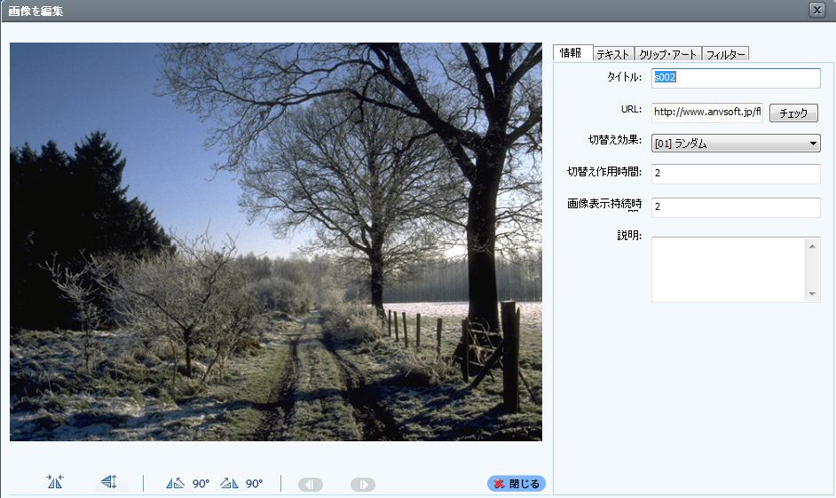
情報タブをクリックすると:
--タイトルとURL のリンクを画像に追加できます。
--説明で画像の紹介などを追加できます。
--切り替え効果と画像表示持続時間を設定できます。
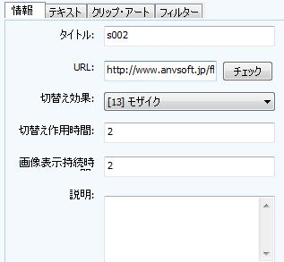
テキストタブをクリックすると:
--画像をダブルクリックし、あるいは文字を追加ボタンをクリックして、テキストを画像に追加できます。
--マクロ文字を追加ボタンをクリックし、マクロテキスト（画像のタイトル、日付など）を追加できます。
同じなテキストを全て画像に追加したい場合で、全て画像に追加ボタンをクリックしてください。
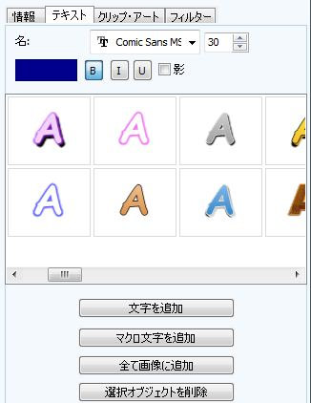
クリップ・アートボタンをクリックすると、用意されたクリップもしくは自分を持っているクリップを画像に追加できます。
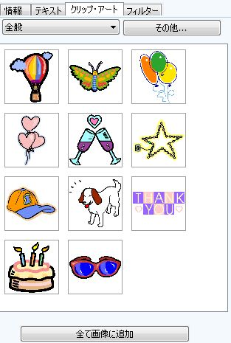
フィルターボタンをクリックすると、画像をクロップできますし、画像に特殊効果を追加することもできます。
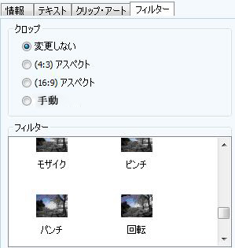
また、オプション画面で画像に関するほかのパラメータを設定できます。
* ヒント

どのように「説明」機能を十分で使えますか？
文字を「説明」に書いたら、スライドショーで現れます。例えば、「Photo Flash Maker」を入力すると、説明は下図のように表示されます:
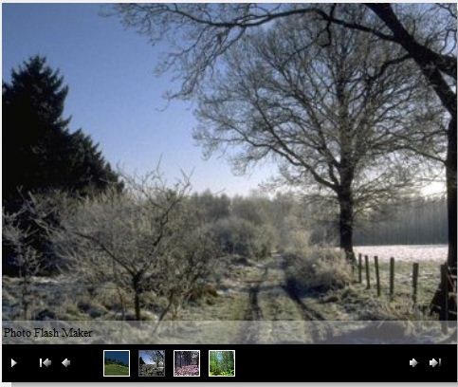
HTML に関する知識を持てれば、フォントのサイズ、色などを変更できます。
<font face="Trebuchet MS" size="18" color="#00f080">Photo Flash Maker</font>
上記のコードを入力したら、説明は下図のように表示されます:
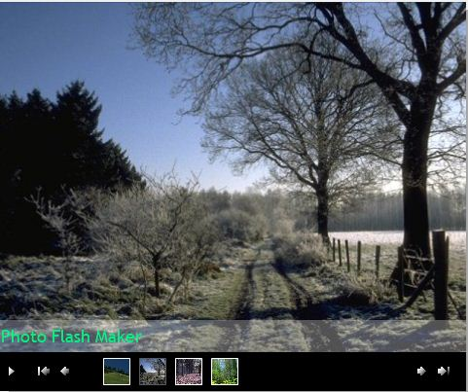
複数行の説明がほしい場合で、以下のコードをご参考ください：
<font face="Trebuchet MS" size="18" color="#00f080">Photo Flash Maker</font><br/>
<font face="Trebuchet MS" size="16" color="#0f0080">使いやすいスライドショーを作成するツール.</font><br/>
<font face="Trebuchet MS" size="17" color="#ff0000">楽しめましょう.</font>
効果:
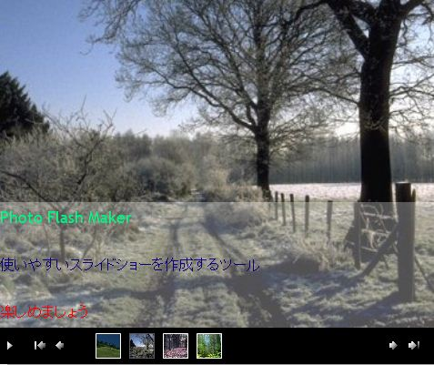

2.3 画像に動的テキストを追加
画像に動的テキスト（ダイナミックテキスト）を追加したい場合、メイン画面で「画像」タブの「動的テキスト」をクリックしてください:
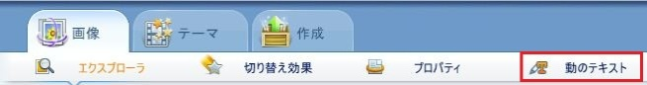
以下は「動的テキスト」の設定画面です：
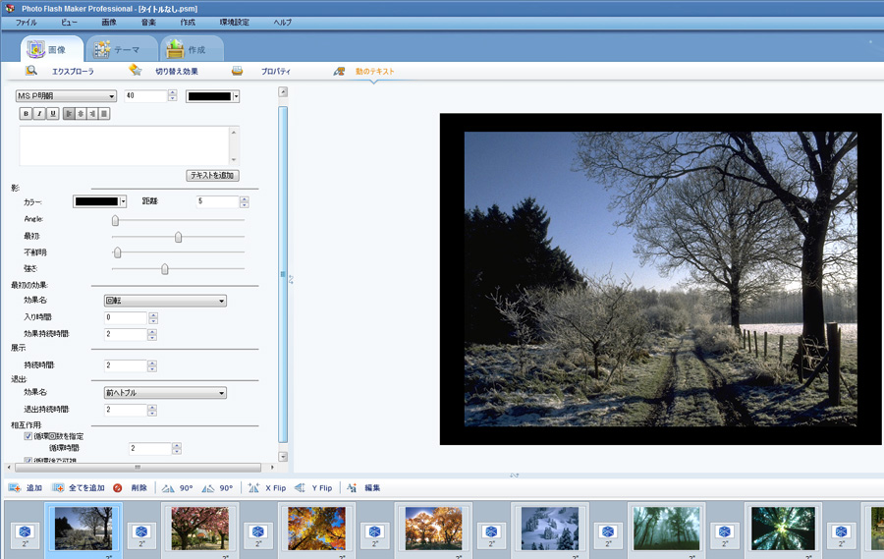
以下は動的テキストの設定パネルです：
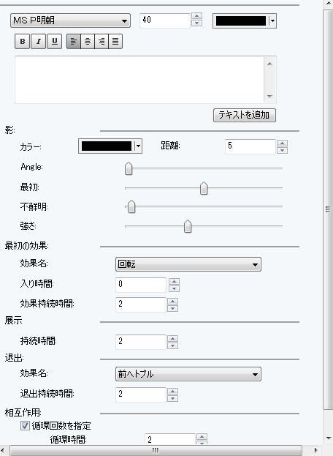
このパネルで動的テキストのフォント、カラー；動的テキストの動作効果に関して設定を指定することができます。

3 テーマのテンプレートを選択
Photo Flash Maker Professional を使えば、テーマのテンプレートを使えます。「基本」と「高級」のテンプレートを指定したら、出力ファイルはSWF とHTML ファイルだけです。他のテンプレートを指定したら、出力ファイルはSWF、HTML、XML と画像のサムネイルを含めるフォルダなどがあります。ウェブアルバム、3D、プレミアムのテンプレートを使えば、基本と高級のテンプレートより目立つですが、FLash と HTML に関する知識がある必要があります。
Photo Flash Maker Free は基本テーマ、プレミアムテーマ、HTML5テーマが使用できます。
「テーマ」タブをクリックし、ふさわしいテーマを選択してください:
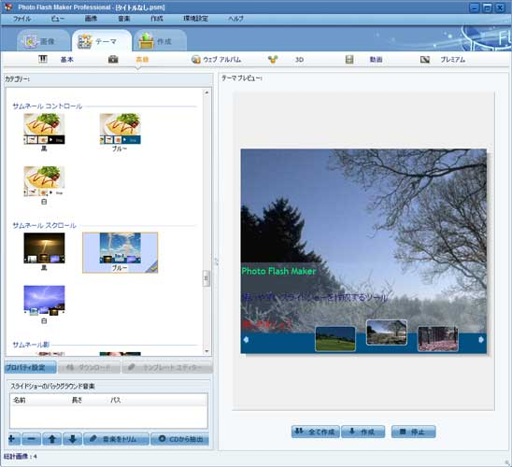
基本テンプレート
高級テンプレート
ウェブアルバム テンプレート
3D テンプレート
プレミアム テンプレート
HTML5 テンプレート
動画テンプレート

3.1 基本テンプレート
「テーマ」タブでの「基本」をクリックし、スライドショーのテンプレートを選択できます。その上に、Flash に関するオプションを設定できます:
「基本」テンプレートを使えば、手軽にサイトへアップロードできるFlash ファイルを作成できます。
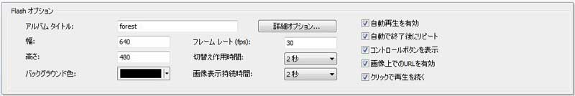
1. ここで、アルバム/スライドショーのタイトルを入力できます。スライドショーの幅と高度も設置できます。また切り替え作用時間と画像表示持続時間を設定できます。その上に、スライドショーの背景色を変更できます。
2. 詳細オプション ボタンをクリックしたら、もっとFlash に関するオプションを設定できます。

3.2 高級テンプレート
高級テンプレートで、自分の好みによってテーマに関する設定を変更できます。例えば、スライドショーのサイズ、背景色、背景音楽の再生音量などです。用意されたテンプレートをクリックし、「プロパティ設定」ボタンをクリックしたら、テーマに関する設定をみつけます。
以下は変更できる設定です：
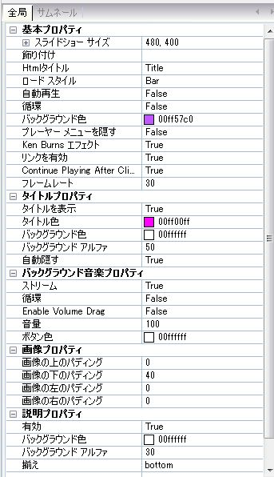

基本プロパティ
飾り付け: 「...」をクリックし、飾り付けを選択してください。
循環:「True」にすると、スライドショーを絶えずに再生します。「False」にすると、スライドショーを一回だけで再生します。
プレーヤー メニューを隠す: 他人がスライドショーの画像を保存することを防止するために、「False」を選択してFlash プレーヤー メニューを隠します。
Ken Burns エフェクト: 「False」にすると、画像を再生時にズームインなどエフェクトがありません。
リンクを有効: 画像でリンクを付きたい場合で、「True」にしてください。

バックグラウンド 音楽のプロパティ
ストリーム:「True」にすると、スライドショーと背景音楽を一緒に再生します。
循環:「True」にすると、スライドショーで音楽を絶えずに再生します。

3.3 ウェブアルバム テンプレート
ウェブアルバムテンプレートで、出力ファイルはxml+Flash スライドショーを含めます。基本 と 高級 と比較して、ウェブアルバム テンプレートでは画像のサイズとアスペクト比がもっと適切的に展示されます。
ウェブアルバム テンプレートを使えば、自分の好みによってテーマに関する設定を変更できます。例えば、スライドショーのサイズ、背景色、背景音楽の再生音量などです。用意されたテンプレートをクリックし、「プロパティ設定」ボタンをクリックしたら、テーマに関する設定をみつけます。
以下は変更できる設定です：

基本プロパティ
飾り付け: 「...」をクリックし、飾り付けを選択してください。
循環:「True」にすると、スライドショーを絶えずに再生します。「False」にすると、スライドショーを一回だけで再生します。
プレーヤー メニューを隠す: 他人がスライドショーの画像を保存することを防止するために、「False」を選択してFlash プレーヤー メニューを隠します。
Ken Burns エフェクト: 「False」にすると、画像を再生時にズームインなどエフェクトがありません。
リンクを有効: 画像でリンクを付きたい場合で、「True」にしてください。

バックグラウンド 音楽のプロパティ
ストリーム:「True」にすると、スライドショーと背景音楽を一緒に再生します。
循環:「True」にすると、スライドショーで音楽を絶えずに再生します。

3.4 3D テンプレート
3D テンプレートで、出力ファイルはxml+Flash スライドショーを含めます。ホームページに3D スライドショーを展示したい場合で、本テンプレートをすすめます。
3D テンプレートで、自分の好みによってテーマに関する設定を変更できます。例えば、スライドショーのサイズ、背景色、背景音楽の再生音量などです。用意されたテンプレートをクリックし、「プロパティ設定」ボタンをクリックしたら、テーマに関する設定をみつけます。
以下は変更できる設定です：

基本プロパティ
飾り付け: 「...」をクリックし、飾り付けを選択してください。
循環:「True」にすると、スライドショーを絶えずに再生します。「False」にすると、スライドショーを一回だけで再生します。
プレーヤー メニューを隠す: 他人がスライドショーの画像を保存することを防止するために、「False」を選択してFlash プレーヤー メニューを隠します。
Ken Burns エフェクト: 「False」にすると、画像を再生時にズームインなどエフェクトがありません。
リンクを有効: 画像でリンクを付きたい場合で、「True」にしてください。

バックグラウンド 音楽のプロパティ
ストリーム:「True」にすると、スライドショーと背景音楽を一緒に再生します。
循環:「True」にすると、スライドショーで音楽を絶えずに再生します。

3.5 プレミアム テンプレート
プレミアム テンプレートで、自分の好みによってテーマに関する設定を変更できます。例えば、フレームレート、スライドショーのサイズ、背景色、背景音楽の再生音量などです。用意されたテンプレートをクリックし、「プロパティ設定」ボタンをクリックしたら、テーマに関する設定をみつけます。
以下は変更できる設定です：
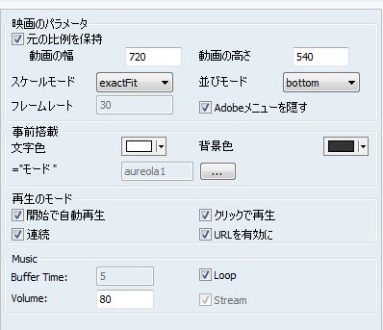

映画のパラメータ
動画の幅 & 高さ: ウェブサイトによってスライドショーの幅と高さを設定できます。
スケールモード: 四つ選択肢を用意します-- no border、extract fit、no scale、show all。
並びモード
背景色: 画像の背景色を設定できます。

事前搭載
文字色: 「ロード」の文字色を変更できます。
背景色: スライドショーによって「ロード」の背景色を変更できます。
モード: 「ロード」のスタイルを変更できます。

再生のモード
開始で自動再生:スライドショーが自動的に再生させられます。自分でコントロールしたい場合で、取り消してください。
クリックで再生:クリックしたら、スライドショーを再生します。
連続: 画像でクリックしても、スライドショーの再生が続きます。
URLを有効に: 追加したURL リンクを有効にします。

プレミアム テンプレートをダウンロード
いくつかテンプレートが矢印を付かれしています。これらテンプレートを使う前に、ダウンロードしてください。
プレミアム テンプレートをダウンロード:
- 矢印付きのテンプレートを選択してください。
- 「ダウンロード」ボタンをクリックしてテンプレートを本プログラムに保存できます。
- 「全て作成」ボタンをクリックし、テンプレートをプレビューできます。
*ダウンロードする前に、パソコンとネットワークの接続をご確認ください。
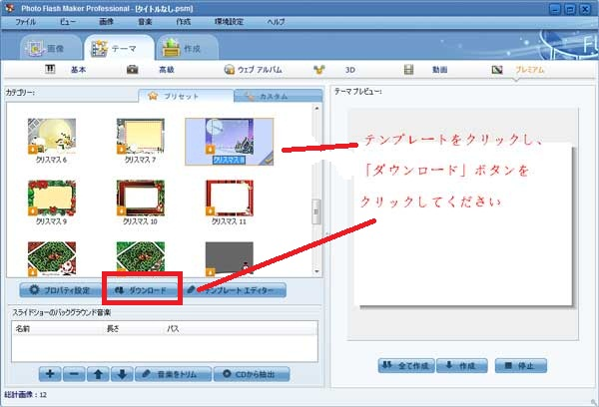

3.6 HTML5 テンプレート
HTML5テンプレートで、自分の好みによってテーマに関する設定を変更できます。例えば、スライドショーのサイズ、背景色、背景音楽の再生音量などです。用意されたテンプレートをクリックし、「プロパティ設定」ボタンをクリックしたら、テーマに関する設定をみつけます。
以下は変更できる設定です：
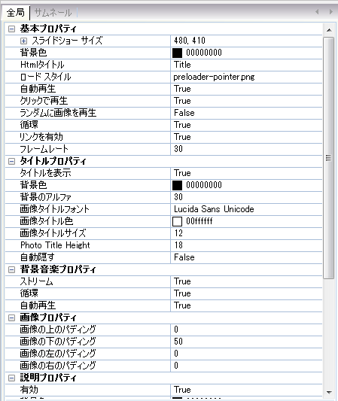

基本プロパティ
スライドショーサイズ：スライドショーのwidth＆heightを手で設定できます。
循環:「True」にすると、スライドショーを絶えずに再生します。「False」にすると、スライドショーを一回だけで再生します。
リンクを有効: 画像でリンクを付きたい場合で、「True」にしてください。

バックグラウンド 音楽のプロパティ
ストリーム:「True」にすると、スライドショーと背景音楽を一緒に再生します。
循環:「True」にすると、スライドショーで音楽を絶えずに再生します。
個性的なテンプレートを編集したい場合で、テンプレート エディターへください。

テンプレート エディター
個性的なプレミアム テンプレートを作りしたい時に、カスタムタブ またはテンプレート エディターをクリックしてください。
新しいテンプレートを作る前に、テンプレートのサイズを設定する必要があります。サイズを設定完了後、OKボタンをクリックしてください。
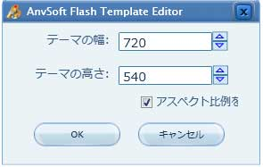
テンプレート エディターが四つ部分を分けられます:メイン メニュー、要素設定、プレビューとコントロール
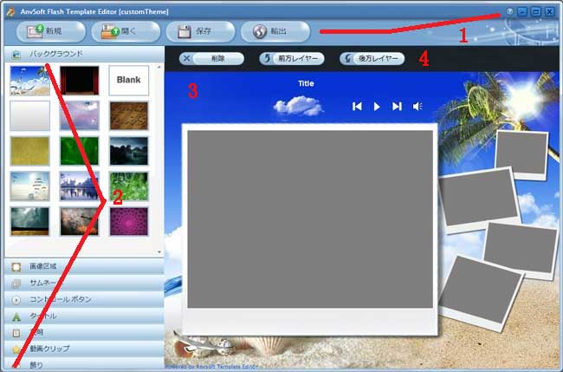

1. メイン メニュー:
新規: 新しいテンプレートを作成します。
開く: 編集して保存したテンプレートを開きます。
保存: パソコンで編集したテンプレートを「.tpl」ファイルとして保存します。
輸出: 編集したテンプレートを出力したら、「カスタム」タブで見つけます。
「？」マークをクリックしたら、もっと詳細なテンプレート エディターに関する情報を見えます。

2. 要素設定:
ここで、テンプレートのバックグラウンド、画像区域、コントロール ボタン、サムネイル、タイトル、説明、動画クリップと飾りを設定可能です。追加/変更したい時に、要素をダブルクリック/プレビューにドラッグ&ドロップしてください。

3. プレビュー:
テンプレートをプレビューできますし、追加した要素の位置を手配できます。

4. コントロール:
追加した要素の位置を指定できます。まず、要素を選択してください。
削除: 選択した要素を削除します。
前方レイヤー: 選択した要素を前に置きます。
後方レイヤー: 選択した要素を後に置きます。

3.7 動画テンプレート
Photo Flash Maker Free/Professional は動画テンプレートを搭載されません。このテンプレートを使いたい時に、Photo Flash Maker Platinum にアップグレードしてください。動画テンプレートプレートで、FLV 動画をスライドショーに追加できます。サイト動画を作るツールとして、とても使いやすいです。
Photo Flash Maker Platinum を購入する前に、体験版を試用することをすすめます。本ソフトガ気に入れば、以下のページへ注文してください。 http://www.anvsoft.jp/buy-pfm-platinum.php
Photo Flash Maker Platinum にアップグレードについてことをhttp://www.anvsoft.jp/buy-photo-flash-maker-upgrade.html.
動画テンプレートで、ユーザーは設定を変更してテンプレートをカスタム可能です。例えば、スライドショーのサイズ、背景色、画像の飾り付け、サムネイルなど。用意されたテンプレートを選択し、プロパティ設定バタンをクリックしたら、テンプレートをカスタムできます。
以下は変更できる設定です

基本プロパティ
バイクグラウンド色: Flash スライドショーの背景色を指定できます。
循環:「True 」にすると、スライドショーを絶えずに再生します。「False 」にすると、スライドショーを一回だけで再生します。
Ken Burns エフェクト: 「False」にすると、画像を再生時にズームインなどエフェクトがありません。
リンクを有効: 画像でリンクを付きたい場合で、「True」にしてください。

バックグラウンド 音楽のプロパティ
ストリーム:「True」にすると、スライドショーと背景音楽を一緒に再生します。
循環:「True」にすると、スライドショーで音楽を絶えずに再生します。

背景音楽を追加
基本テンプレートを使えば、追加ボタンをクリックし、パソコンで保存したオーディオファイルを選択してください。
CD からオーディオを抽出したいときに、CD から音楽をインポートボタンをクリックしてください。
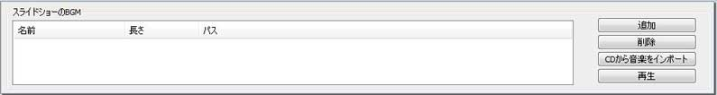
「高級」、「ウェブアルバム」、「3D」、「プレミアム」テンプレートを使えば、ボタンをクリックしてください:
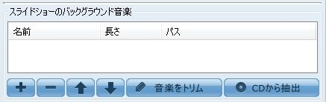
背景音楽についてパラメータをもっと見たい時に、オプション画面へご覧ください。

4 出力形式を選択
スライドショーの出力方法はSWF Flash、CD/DVD に書き込みと共有サイトGo2Album にアップロードという三つ方法があります：
Flash ファイルのみを作成
ディスクに書き込む
Go2Album にアップロード

4.1 Flash ファイルのみを作成
以下はPhoto Flash Makerで、作成したスライドショーを出力形式/保存方法です：
パソコンで保存、ホームページへアップロード、CD/DVD ディスクに書き込み、go2albumにあっプロード、または共有サイト（ Blogger, WordPress, MySpaceなど）にアップロード
Flash スライドショーを作成し、サイトで親友と分かち合いたい時に、Flash ファイルのみを作成を選択してください。
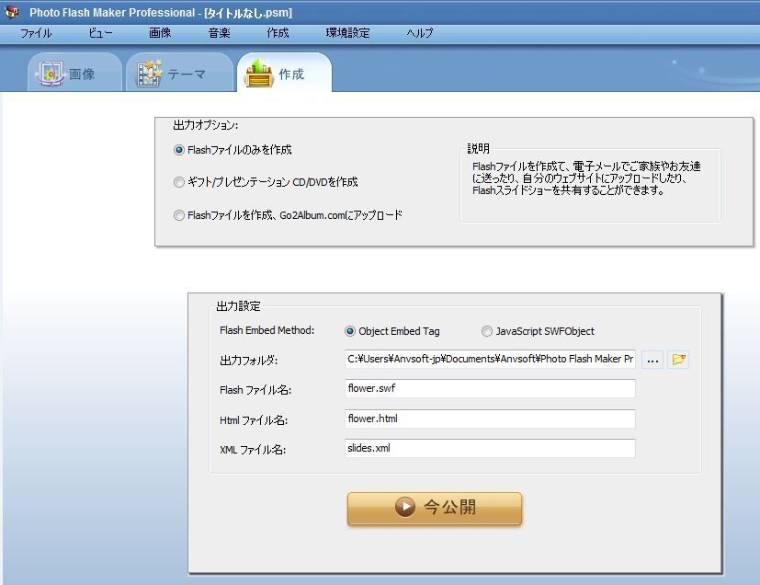
保存先を設定したい場合で、をクリックしてください。保存先のフォルダを開きたい場合で、をクリックしてください。

スライドショーをホームページに挿入する方法
以下のページへスライドショーをホームページに挿入する方法をご覧ください。
http://www.anvsoft.jp/embed-homepage-slideshow.html

4.2 ディスクに書き込み
スライドショーをバックアップ&プレゼントとして、CD/DVD に書き込みたいときに、このオプションを選択してください。
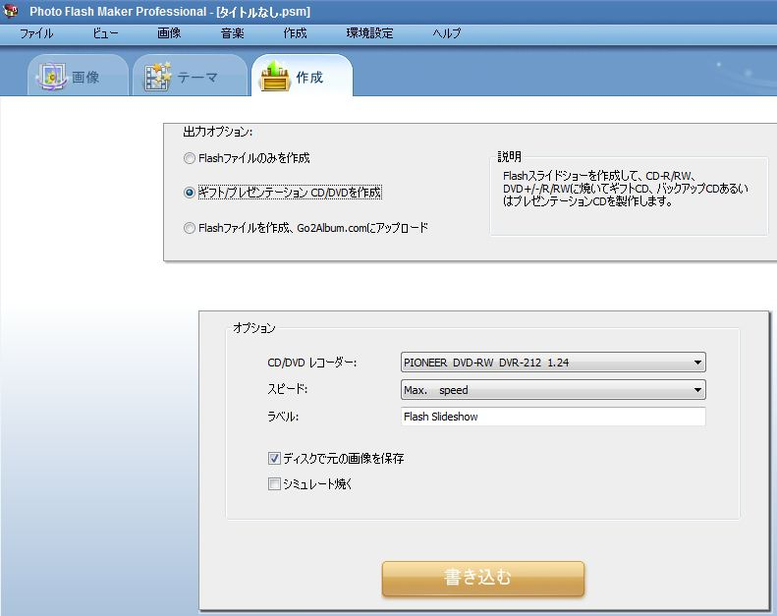
CD/ DVD レコーダーと書き込みスピードを選択してください。スライドショーのソース画像をディスクに保存可能です。最後、「書き込む」ボタンをクリックしたら、スライドショーをCD/DVD に書き込みが始まります。
ヒント: シミュレート焼くを選択したら、スライドショーの書き込みのプロセスをチェックできます。

4.3 Flash ファイルを作成、Go2Albumにアップロード
Photo Flash Maker で作成したスライドショーは、go2album (無料なアルバム共有サイト)にアップロードできます。
ネットで親友と分かち合いたい時に、この出力形式を選択してください:
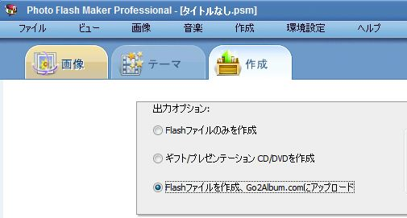
今公開をクリックしたら、スライドショーを作成します。Go2Album でログインしている場合で、スライドショーが作成完了後で、自動的にアップロードします。
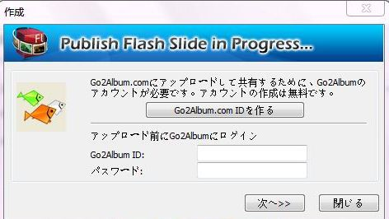

手軽にスライドショーをサイトに挿入
1: Go2Album に登録
www.go2album.comへ無料なアカウントを作成してください。
2: Go2Album にログイン
Photo Flash Maker を立ち上げて、メニューの環境設定をクリックし、Go2Album にログインをクリックし、ユーザーIDとパスワードを入力し、「OK」ボタンをクリックしてください。
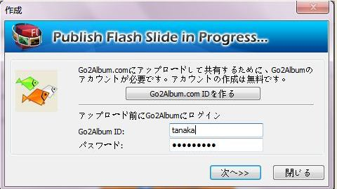
3: スライドショーをGo2Album にアップロード
Flash ファイルを作成、Go2Albumにアップロードの出力形式を選択したら、作成したFlash スライドショーを自動的にGo2Album にアップロードします。
4:Flash スライドショーのHTML コードをコピー
ウェブアルバムのページでの右側でコードがあります。HTML コードをコピーしてください。
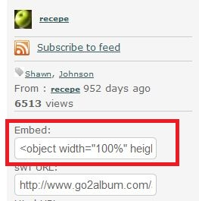
5:HTML コードをホームページ、ブログにはめ込む
コードをウェブページに貼り付けてください。ブログ、WordPressなどでスライドショーを挿入可能です。
メニューのファイル > アップロード歴史を一覧 をクリックしたら、アップロードしたスライドショーの URL リンクを見つけます。リンクをクリックし、Go2Album でアップロードされたスライドショーを楽しめます。

4.4 詳細オプション
メニューの環境設定 > オプションで、本ソフトに関してパラメータがあります。
全般
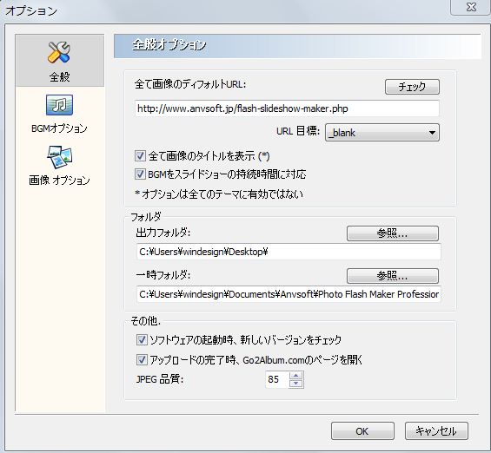
全て画像のディフォルトURL： スライドショーの画像をクリックすると、設定したリンクのページへ入れます。「チェック」ボタンをクリックすると、リンクの有効性をチェックできます。
URL 目標:
_blank: ブラウザでの新規ウィンドウにURL を開きます。
_self: 同じウィンドウでページを開きます。
_top: ページはウィンドウで全画面に表示します。
_parent: [top]と「self」の効果を含めます。
全て画像のタイトルを表示: スライドショーで画像毎にタイトルを表示します。
(*オプションは全てのテーマに有効ではありません)
BGMをスライドショーの持続時間に対応: 選択すると、音声と画像ファイルの再生時間の長さが一致になれます。または、オーディオが再生完了すると、スライドショーは音声がなくて再生します。
出力フォルダ& 一時フォルダ: 「参照」バタンをクリックすると、設定した出力ファイル/一時フォルダの保存先をあけます。
ソフトウェアの起動時、新しいバージョンをチェック: 本ソフトが立ち上げる時に、自動的に最新バージョンをチェックします。
アップロードの完了時、Go2Album.comのページを開く
JPEG 画質: 自分の好みによって画質を選択してください。
BGMオプション
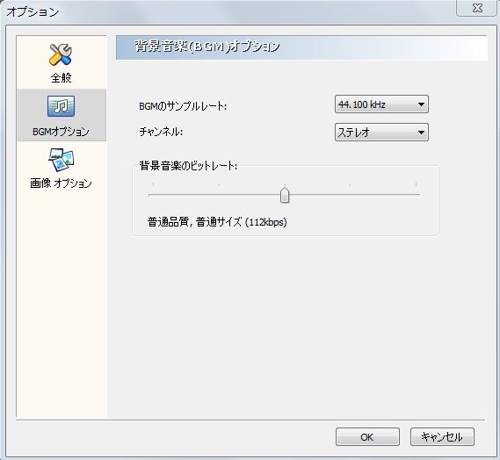
BGM のサンプルレート: 22050、44100、と48000 kHz を用意しています。
チャンネル: ステレオ と モノラル を用意しています。
背景音楽のビットレート: 64、96、112、128と160 kbps を用意しています。
画像オプション
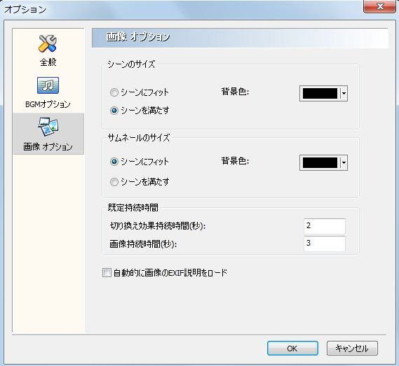
シーン& サムネールのサイズ:
シーンにフィット: 元のアスペクト比を保持します。
シーンに満たす: 素材用の画像のサイズと一致させます。
シーン&サムネールの背景色
自動的に画像のEXIF 説明をロード: スライドショーのEXIF 情報を編集 で表示させます。
* 設定を変更したら、「OK」ボタンを押してださい。

4.5 スライドショーを作成
今公開をクリックすると、スライドショーの形式を設定の通りに作成します。
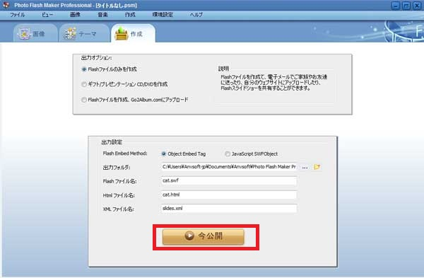
1.スライドショーを作成、ウェブサイトにアップロード
ほとんどユーザーはホームページにスライドショーをアップロードのためPhoto Flash Maker Pro を使用します。Flash スライドショーをウェブサイトにはめ込む方法が二つがあります。
Flash Slideshow をウェブサイトにはめ込む
作成したスライドショーをウェブページにはめ込みのため、<OBJECT> と <EMBED> をページに貼り付けなければなりません。
Step 1. PFM で作成した HTML ファイルをメモ帳、DreamWeaver などで開いて編集
Photo Flash Make Professional でスライドショーを作成完了後、以下のファイル/フォルダを作成できます:
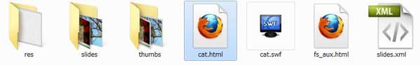
fs_aux.html には Flash スライドショーをウェブページにアップロード用のHTML コードがあります。
Step 2. HTML コード（<object> と <embed> タグ）をコピーしてください。 コードの範囲は<object> から </object>までです。
<object classid="clsid:D27CDB6E-AE6D-11cf-96B8-444553540000" codebase="http://download.macromedia.com/pub/shockwave/cabs/flash/swflash.cab#version=7,0,19,0" width="100%" height="100%">
<param name="movie" value="camping.swf?xml_path=slides.xml" />
<param name="quality" value="high" />
<param name="allowFullScreen" value="true" />
<embed src="camping.swf?xml_path=slides.xml" quality="high" pluginspage="http://www.macromedia.com/go/getflashplayer" type="application/x-shockwave-flash" width="100%" height="100%" allowFullScreen="true"></embed>
</object>
Step 3. ウェブページを開き、HTML コードを貼り付けてください。
Step 4. ウェブページ、Flash ファイルをアップロードしてください。
ウェブページとSWF ファイル及びXML ファイル が違いフォルダに保存したら、<object> と <embed> タグでファイルのパスを変更なければなりません。変更しないと、Flash ファイルをアップロードできません。
例えば、SWF と XML ファイルが"assets_camping" フォルダに保存されました。以下のようにソースコードをファイルのパスによって変更するはずです:
<param name="movie" value="assets_camping/camping.swf?xml_path=assets_camping/slides.xml" />
｡ｭ｡ｭ
<embed src="assets_camping/camping.swf?xml_path=assets_camping//slides.xml"｡ｭ>
基本以外のテンプレートで作成したXML ファイル、"res" フォルダ、"slides" フォルダ、"thumbs" フォルダ とSWF ファイルを一緒にウェブ サーバにアップロード。

手軽にFlash スライドショーをウェブサイトに挿入
スライドショーをウェブ サーバにアップロードしたくない場合で、またはファイルのパスがわかりません場合で、作成したスライドショーを無料な共有アルバムサイト Go2Album にアップロードしてHTML コードを取得し、ウェブページに貼り付けることができます。
Step 1: Go2Album に登録
www.go2album.com へ無料なアカウントを作成してください。
Step 2: Go2Album にログイン
Photo Flash Makeを立ち上げて、メニューの「環境設定--Go2Album にログイン」をクリックしてください。また、ユーザーID とパスワードを入力し、「OK」ボタンを押してください。
Step 3: Flash スライドショーを Go2Album にアップロード
Photo Flash Makeでスライドショーを作成するときに、「Flash ファイルを作成、Go2Album にアップロード」形式を選択すると、スライドショーが自動的に Go2Album にアップロード可能です。
本ソフトには、スライドショーを展示している場所を提示することができます。例をご覧ください
Step 4: Flash Slideshow のHTML コードをコピー
ウェブ アルバムのページの右側で、ソースコードを見つけます。選択してコピーしてください。
Step 5:HTML コードをウェブページにはめ込む
ウェブページを開き、指定地方でコードを貼り付けてください。
2. スライドショーを CD/DVD に書き込む
パソコンで自動的に再生できるCD/DVD を作成したい時に、出力形式を「ギフト/プレゼンテーション CD/DVD を作成」にてください。作成できたCD/DVD はDVD プレイヤーで再生できないことをご注意ください。
ヒント:
スライドショーの制作がまだ未完了場合で、メニューのファイル > 保存をクリックすると、制作しているスライドショーを.psm ファイルとして保存できます。今度でメニューのファイル > プロジェクトを開くをクリックすると、保存した .psm ファイルを開けて制作が続けます。
* 「.psm 」ファイルは画像のパスだけで保存します。プロジェクトを保存した後で、素材としての画像の保存位置（名前）を変更すると、次回で本ソフトで画像を表示しないになります。この場合で、画像の元の位置（名前）に戻させてください。或いはコード 用の編集ツール（例えば、Notepad）で「.psm」ファイルを開き、画像のパスを変更してください。

4.6 スライドショーをアップロード
Photo Flash Makerを使えば、作成したスライドショーを Go2Album、ホームページ、ブログ、MySpace、Windows Live Space、Livedoor、FC2 などにアップロード可能です。
スライドショーを...にアップロード
ホームページ
iGoogle ホームページ
Livedoor ブログ
FC2 ブログ
Niftyココログ ブログ
忍者 ブログ
Blogger ブログ
Vox ブログ
ウェブリ ブログ
Orkut スクラップ
Seesaa ブログ
Friendster ブログ
VodPod ブログ
WordPress ブログ
MySpace
Windows Live Space
eBay 商品展示
Piczo ウェブサイト

5 FAQs(よくある質問）
Q: 体験版とプロ版の違いは何ですか？
体験版で作成したスライドショーがウォーターマークを付き、最後で広告スライドショーを付きます。プロ版のライセンスキーを購入して登録すると、この制限を解除できます。
Q: 画像のリンクを変更したいですが、どうしたらいいですか？
「環境設定--オプション--全般」タブをクリックしてください。ここで、全て画像のURL リンクを変更/移動することができます。画像によってリンクを設定したい時に、画像をダブルクリックし、「情報」でリンクを変更してください。また、「プロパティ」タブでリンクを変更可能です。
Q: スライドショーを再生時に、画像で星、雪など効果を削除できますか？
星、雪などは画像の飾り付けです。不必要な場合で、「テーマ--プロパティ設定--全局--飾り付け」で空白にしてください。
Q: 作成したスライドショーで画像が切れます。
「環境設定--オプション--画像オプション」タブをクリックし、出たウィンドウで「シーンにフィット」を選択してください。
また、基本テンプレート以外、「テーマ--プロパティ設定--全局--Ken Burn エフェクト」を「False」にしてみます。
Q: スライドショーをホームページにアップロードする時に、失敗になります。
普通に、失敗の原因はホームページにはめ込みのXML ファイルのパスが間違いです。ここへ詳細をご覧ください。
Q: 画像の説明のフォント、サイズと色を変更したいですが...
HTML タグを通じて、自分の好みによって画像の説明のフォント、サイズと色を変更可能です。例:
<font face="Trebuchet MS" size="18" color="#00f080">Photo Slideshow
Maker - 使いやすいスライドショーを作成するツール</font><br/>
<font face="Trebuchet MS" size="16" color="#0080f0">手軽に写真をFlash スライドショーを作成できます.
</font>

